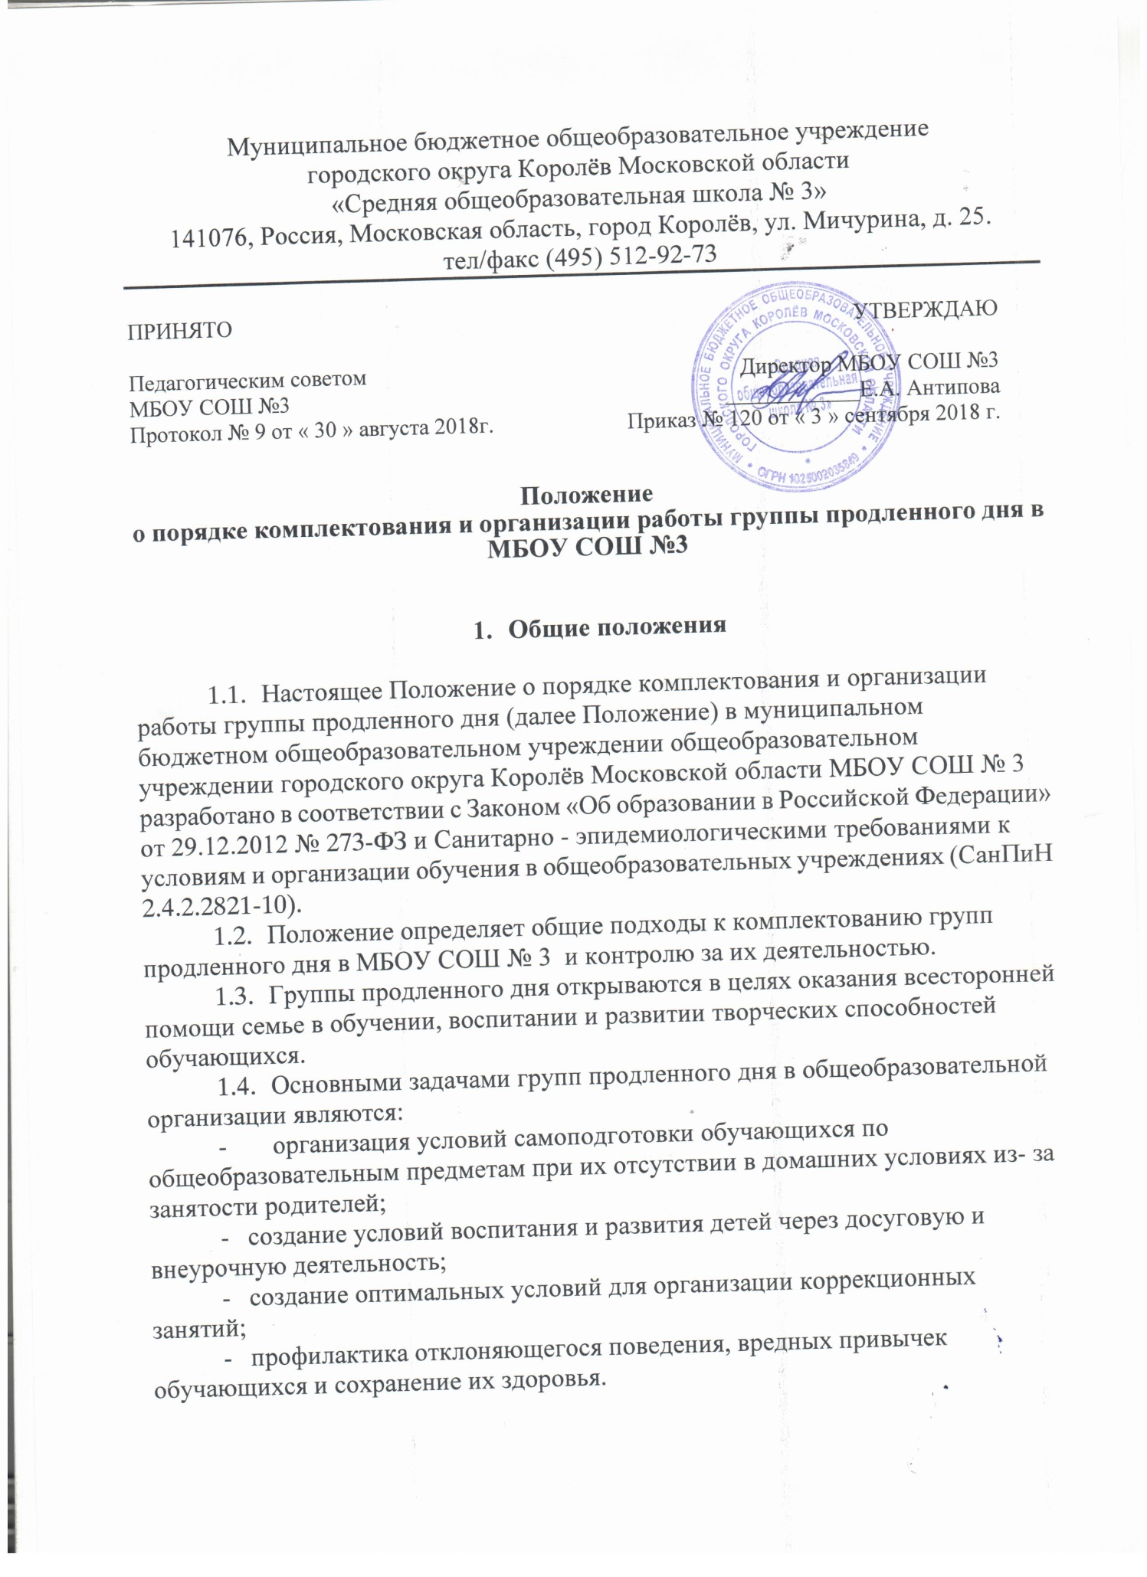

2. Порядок комплектования групп продленного дня
представителей) обучающихся на имя директора МБОУ СОШ № 3 о зачислении ребенка в группу продленного дня.
- Группа ( группы) продленного дня могут комплектоваться из числа обучающихся одного класса, одного уровня общего образования или быть разновозрастной.
- Количество групп продленного дня в общеобразовательной организации определяется количеством поданных родителями (законными представителями) заявлений.
- Норматив комплектования группы продленного дня составляет 25 человек. По согласованию с учредителем в общеобразовательных организациях с малым составом контингента обучающихся группа продленного дня может быть открыта и с меньшей наполняемостью.
- Комплектование группы продленного дня завершается не позднее 10 сентября текущего учебного года и оформляется приказом руководителя МБОУ СОШ № 3.
- В приказе директора МБОУ СОШ № 3 закрепляется списочный состав группы продленного дня на начало учебного года.
- Зачисление в состав группы продленного дня обучающихся в течение учебного года осуществляется на основании заявления родителей (законных представителей) при наличии свободных мест приказом директора МБОУ СОШ № 3.
- Отчисление обучающихся из группы продленного дня осуществляется на основании заявления родителей (законных представителей) приказом руководителя муниципальной общеобразовательной организации.
- В течение учебного года допускается закрытие группы продленного дня по причине отсутствия спроса или переформирование групп с учетом фактического количества обучающихся, посещающих группы продленного дня.
- Открытие дополнительной группы продленного дня в течение учебного года возможно в исключительных случаях при наличии средств финансирования на оплату труда работников данной группы.
- В каждую группу продленного дня приказом директора МБОУ СОШ № 3 назначается воспитатель, осуществляющий учет детей, воспитательную работу с детьми, ведение документации по группе продленного дня в соответствии с должностной инструкцией.
- Предусматривается неполное пребывание обучающихся в группе продленного дня, если они посещают учреждения дополнительного образования или внешкольные занятия вне общеобразовательной организации. Отпуск таких обучающихся предполагается после самоподготовки на основании письменного заявления родителей (законных представителей) на начало учебного года.

- Организация работы группы продленного дня
  - Для выполнения основных задач группы продленного дня приказом директора МБОУ СОШ № 3 закрепляется одно постоянное помещение, утверждается режим работы группы продленного дня. Не допускается перемещение обучающихся, посещающих группу продленного дня, по разным кабинетам в течение дня. Обучающимся могут быть выделены дополнительные помещения для сна и игр при наличии условий в общеобразовательной организации.
  - Для проведения мероприятий с обучающимися могут быть использованы предметные кабинеты , спортивный и актовый залы, библиотека и другие помещения МБОУ СОШ № 3 по согласованию с администрацией и ответственными за помещения лицами.
  - Пребывание обучающихся в группе продленного дня, одновременно с образовательным процессом охватывает период времени пребывания обучающихся в МБОУ СОШ № 3 с 12.00 до 18.00.
  - Прием обучающихся в группу продленного дня осуществляет закрепленный воспитатель после окончания уроков и организованно провожает их из здания МБОУ СОШ № 3 по окончанию работы группы.
  - В режиме работы группы продленного дня предусматривается время для организации самоподготовки обучающихся (выполнение домашних заданий), работы в кружках, секциях по интересам, для отдыха, прогулок на свежем воздухе, экскурсий, коррекционные занятия, общественно-полезный труд и физкультурно-оздоровительные мероприятия.
  - Прогулки на свежем воздухе организуются сразу после уроков перед обедом и перед самоподготовкой. Продолжительность пребывания детей на свежем воздухе должна составлять не менее 2 часов в день.
  - При наличии условий в период пребывания обучающихся в группе продленного дня может быть организован дневной сон для учащихся первых классов и (или) детей с ослабленным здоровьем.
  - Самоподготовка обучающихся в группе продленного дня должна начинаться в 16.00-17. 00 и должна ограничиваться временем в соответствии с СанПин (приложение 6 к СанПин 2.4.2.2821-10) в зависимости от класса обучения. Во время самоподготовки обучающиеся могут использовать возможности школьной библиотеки, Интернет-ресурсы. Время, отведенное на самоподготовку, запрещено использовать для других целей.
  - Питание обучающихся в группе продленного дня организуется в столовой за средства родителей, а для льготных категорий обучающихся за счет средств регионального или муниципального бюджета. Для посещающих группу продленного дня предусмотрен обед в период с 13.00 до 14.00. и полдник в 16.00-17.00.
  - Обучающиеся, посещающие группу продленного дня, вправе посещать во время пребывания в группе продленного дня кружки, секции, внеурочные занятия, организуемые в общеобразовательной организации, а также посещать внешкольные мероприятия, учреждения дополнительного образования, учреждения спорта, культуры. Учет внеурочной и внешкольной занятости обучающихся осуществляет воспитатель.
  - Отсутствие обучающегося в группе продленного дня или отпуск обучающегося воспитателем в течение дня из группы допускается только на основании письменного заявления родителей (законных представителей).
  - Медицинское обслуживание обучающихся в группе продленного дня обеспечивается медицинским работником, закрепленным за общеобразовательной организацией. В экстренных случаях воспитатель обращается в службу скорой помощи.
  - Воспитательная работа с обучающимися в группе продленного дня организуется в соответствии с планом, составленным воспитателем на текущий месяц и утвержденным заместителем директора по УВР (директором). На каждый день работы воспитатель планирует мероприятия с обучающимися, исходя из режима дня, учебной и внеучебной нагрузки обучающихся. К проведению мероприятий с обучающимися в группе продленного дня могут привлекаться другие работники общеобразовательной организации по согласованию.
  - Обучающиеся, посещающие группу продленного дня, могут привлекаться к самообслуживанию и дежурству по столовой, по группе с соблюдением правил санитарии и безопасности.
- Ведение документации по группе продленного дня.
Организация контроля за работой группы продленного дня
  - Контроль за организацией работы группы продленного дня в МБОУ СОШ № 3 осуществляет заместитель директора по УВР (директор) в соответствии с планом внутришкольного контроля.
  - Результаты контроля отражаются в актах, справках, в журнале группы на специально выделенных страницах. Замечания администрации обязательны для исполнения воспитателем в сроки, указанные проверяющими. Отметку об исполнении замечаний делает воспитатель, в адрес которого они сделаны: «Выполнено. Дата, подпись». Контроль исполнения замечаний осуществляет администрация МБОУ СОШ № 3.
  - Документацию по группе продленного дня ведет закрепленный воспитатель. Документация в группе продленного дня ведется следующая: журнал группы, табель учета питания, план воспитательной работы и ежедневное планирование.
  - Табель учета питания ведется ежедневно в течение каждого месяца и сдается ответственному за организацию питания в МБОУ СОШ № 3. Замена обучающихся, пользующихся льготным питанием, другими обучающимися не допускается. Об отсутствии обучающихся, питающихся на льготных условиях, воспитатель информирует перед приемами пищи заведующего столовой. В табеле учета питания не допускаются исправления, применение корректирующей жидкости, зачеркивания.
  - Журнал группы оформляется на каждую группу продленного дня. Ведение журнала осуществляется в соответствии с указаниями по ведению журнала. Оформление журнала на начало учебного года завершается к 15 сентября.
  - К ведению журнала допускается только воспитатель группы. Категорически запрещается допускать обучающихся к работе с журналом, передавать журнал посторонним лицам, в том числе родителям, выносить журнал за пределы МБОУ СОШ № 3.
  - Журнал оформляется синими (фиолетовыми) чернилами (пастой), без подчисток; запрещается использовать корректирующую жидкость для штриховки неверных записей, заклеивание страниц, неверных записей. Не допускается использование записей карандашом.
  - Все записи в журнале должны вестись четко, аккуратно, грамотно на русском языке. Сокращения в словах допускаются в соответствии с правилами правописания. Аббревиатура в записях допускается только общепринятого характера.
  - Списки обучающихся в журнале группы вносятся по алфавиту в соответствии с приказом руководителя, указывается фамилия и полное имя. Зачисленные в группу обучающиеся в течение года вносятся в список по мере поступления с указанием даты. Напротив выбывших обучающихся указывается дата выбытия.
  - В случае смены фамилии, имени, отчества обучающегося воспитателем делается соответствующая запись:
  - Для записи проведенных мероприятий, учета посещаемости обучающихся отводится по одной строке и по одной клетке на один день. Дата в журнале указывается арабскими цифрами (01.09).
  - Темы проведенных занятий, формы досуговой деятельности записываются в строгом соответствии утвержденному планированию.
  - Записи о проведенных мероприятиях, учет посещаемости осуществляются воспитателем ежедневно. Справа на странице записи проведенных мероприятий воспитатель указывает продолжительность рабочего времени и ставит свою подпись.
  - В случае замены воспитателя делается запись на полях «Замена», ставится подпись заменявшего. Запись мероприятия, занятия в день замещения осуществляет педагог, проводивший замену.
  - По окончании учебного года заместитель директора по УВР принимает лично журнал группы, просматривает его и делает запись на последнем форзаце журнала: «Журнал принят. Дата. Подпись».
  - Место хранения журналов определяет администрация МБОУ СОШ № 3 в помещении, исключающем доступ посторонних лиц. Журналы групп продленного дня хранятся в общеобразовательной организации в течение 5 лет.
  - Обязательным документом у воспитателя группы является план воспитательной работы на месяц, утверждаемый заместителем руководителя по УВР (директором) МБОУ СОШ № 3, и ежедневный план работы с указанием режимных моментов.

